**暑假社会实践报告**

**--家乡发展**

**电科18-2**

**201823010204**

**窦新悦**

**活动背景**

自改革开放四十年，党的十九大以来，以习近平同志为核心的党中央不忘初心、砥砺奋进。党的十九大作出了“中国特色社会主义新时代”的重大判断，指出了我国社会主要矛盾已经转化为人民日益增长的美好生活的需要和不平衡不充分的发展之间的矛盾。以习近平同志为核心的党中央有效应对国际国内诸多风险和挑战，切实解决了一个又一个的难题，办成了一个又一个的大事，取得了开创性的历史性成就，党和国家发生深层次、根本性的变革，中国特色社会主义进入新时代。在改革开放四十年来，中华大地发生了翻天覆地的变化，中华民族也取得了累累的硕果。同样，家乡的方方面面也在党中央的正确领导下日新月异，蓬勃发展。

当今中国经济飞速发展,国内外经济不断变化,在机会越来越多的同时,也出现了更多的问题,有了更多更艰巨的挑战,这也就对人才的要求越来越高。我们不仅要学好课本里的知识,还要主动走进社会,积极在实践中学习其他的东西,不断增加自己的经验,全方面武装自已,才能在这个社会有立足之地甚至拥有不败之地。

**摘要**

在党中央的正确领导下，中国的发展日新月异，农村的建设焕然一新。作为新时代的大学生，在学校只是单单学到了书本上的知识，而对新时代的了解更需要进一步的学习与调查。正所谓:“纸上得来终觉浅，觉知此事要躬行”。也正是，实践才是检验真理的唯一标准。只有实践才能得知，才能将知识与实践结合。通过社会实践，了解家乡改革开放四十年一来的变化与进步，进一步拉近我与家乡的感情。

1. 实践时间及地点

此次社会实践从出发到结束共计5天，具体时间是2019年1月22日到2019年1月26日，我前往的社会实践目的地是山东省德州市庆云县。

1. 实践内容

今年正是改革开放的四十周年，四十年来，城乡居民的衣行住行，都发生了翻天覆地的变化，总体生活水平跨入了小康，并正向实现全面小康迈进。改革开放以来，城乡居民的生活水平，对照40年前，都有着根本的差别，从以下四个方面，足以说明老百姓方方面面的幸福和享受。

1、从衣柜看着装时尚

改革开放40年来，城乡居民的生活变化，也进入了现在对服装审美观念上，一件衣服穿四季的景况，消失无踪了。改革开放后，城乡居民穿衣，突破了单一的颜色，品种讲究多样化、款式趋向时髦化、制作强调精彩化、布料达到高档化、中老年人穿的服装都变为了年轻化。

2、从菜篮子看消费水平

俗话说：君以民为本，民以食为天。无论是什么朝代，吃饭都是老百姓的头等大事。然而不同年代的饭桌子和菜篮子却不一样。我目睹街道的市场繁荣，热闹非凡，每天早晨赶街买菜的城乡居民，蜂涌而至，挤得水泄水通，买菜的男女，十分潇洒，展现着盛世风彩。改革开放后，现在农村都富裕了，农民不光舍得买高档的菜吃，过高档次的生活，就是在街上过一次早，或者喝一次早酒，也舍得花上百元左右。随着改革开放的深入，消费品严重短缺的时代结束了。粮票、油票、副食本子等各种票证都成为了柜子内面的封存品。粮店、副食店，被大型菜市场和超市取而代之。由于粮食敞开供应，各类副食、一应俱全，供大于求，人们越来越有口福，对粮食的需求，也逐渐变为求质不求量、糯米、白面、玉米也屡吃不鲜了。

1. 从住房看小康农家

十一届三中全会精神，如春风化雨，洒遍着祖国大地，农业迅速发展、农民收入猛增、新农村建设，如雨后春笋，农村面貌，焕然一新。整个村子都修建了小洋楼，家家电器设备，应有尽有。改革开放后，农民都享受了城市生活，家家住在洋楼上，日子过得非常舒心。

1. 从小车看交通发展

经过改革开放40年的时间，城乡道路建设有了长足的发展，交通条件大为改善，由公交、高速、地铁和城际铁路组成的交通网络遍布县市和全国，老百姓出行变得越来越便捷、代步交通工具也发生了根本性变化。

乡村振兴战略，是新时代“三农”工作的总抓手，乡村全面振兴，是这一战略的方向和目标。乡村振兴战略主要包括乡村的产业振兴、人才振兴、文化振兴、生态振兴、组织振兴。以前的农村好山好水，随着农村的加速发展，越来越多的工厂进入了农村，农村的环境也是跟着越来越差，农村也没有固定的垃圾回收点，这就导致了生活垃圾随意乱倒，而乡村振兴战略的实施，农村的环境也将会得到较大的改善，更多的废水处理系统和垃圾站点将会在农村出现，而不符合环保要求的工厂、养殖场等也将会被关闭，农村的生活环境也将会越来越好。乡村振兴的基石是人才，而乡村振兴战略的实施，将会大力鼓励外出能人返乡创业，以及大学生村官扎根基层，这两类人的待遇也将会越来越好，也会得到大力的扶持。家乡的生产类型是丰富的和多元的，有多样化的种植业、养殖业；有丰富多彩的乡村手工业。

乡村振兴的基石是人才，而乡村振兴战略的实施，将会大力鼓励外出能人返乡创业，以及大学生村官扎根基层，这两类人的待遇也将会越来越好，也会得到大力的扶持。农村劳动力科学文化整体水平偏低。发达国家的经验表明，农业的现代化在相当程度上取决于农民有较高的文化素质，因而他们能够接受和使用先进的农业技术和先进的管理方法。发展现代农业固然必须提高农业的设施和装备水平，但归根到底，还必须依靠现代农民。目前，农村劳动力的科学文化整体水平偏低，农村劳动力素质低，影响新知识的吸收和农业科技的推广，进而影响农业现代化的推进。

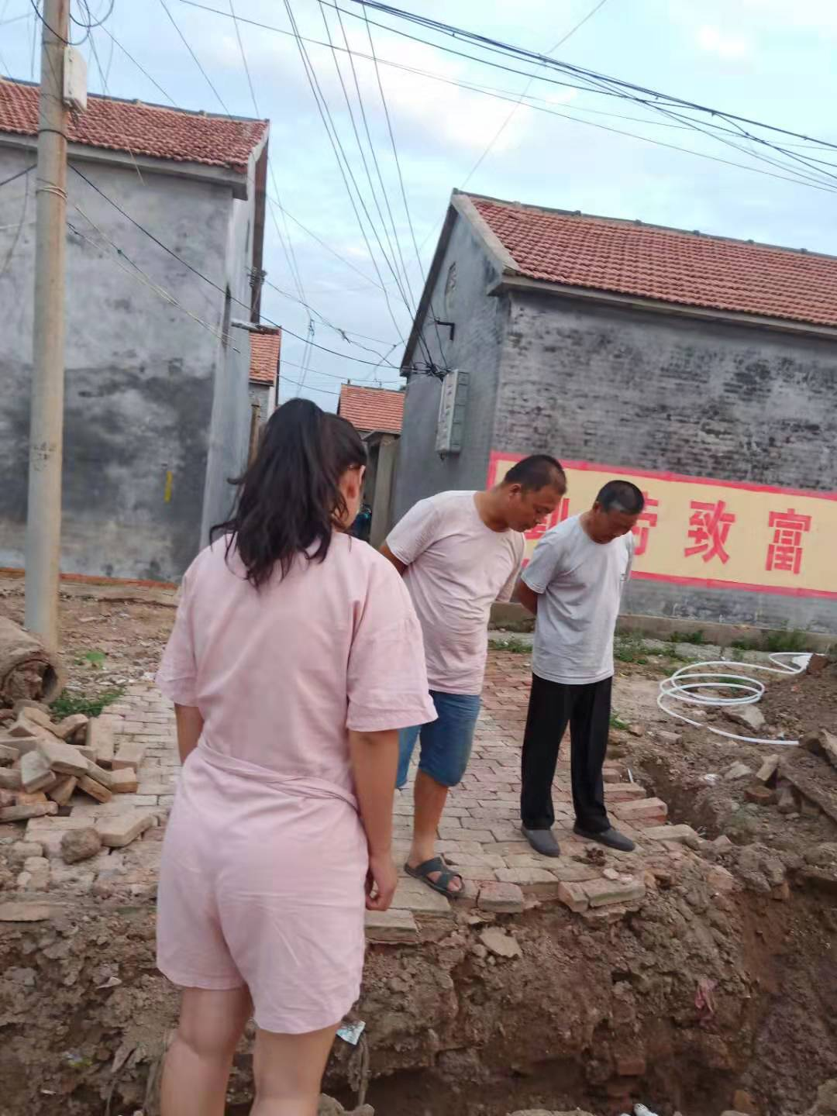

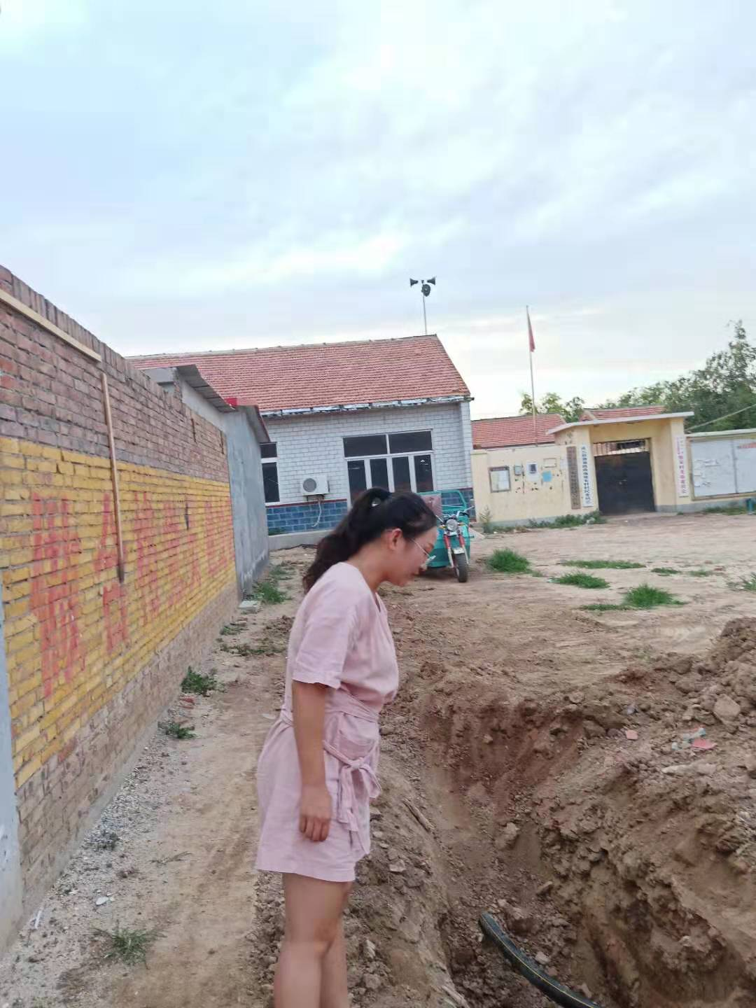

**（三）心得体会**

我觉得参加社会实践,培养与增强了与人相处,交际的能力。虽然我是一个性格较于开朗的女孩,拥有很多的同学和朋友。但是作为一个人,他必需密切与社会相联系。他所接触的不仅仅是几个同学和朋友。因此良好的能力是必须的。在学校接触同学,老师是比较狭隘的范围,只有通过多和人交流,克服自身的弱点,才能更好发挥自己的潜力,做好每件事。在社会上接触的空间广了,接触的人多了,了解的事情也多了。这样才有利于看待各方面的事物。敢于与别人交流,说出自己的观点和意见,开诚布公,才能赢得对方的认同和信任。

通过社会实践可以激发我们更努力地学习,能够学以致用。十几年的学习,最终总是要用于社会实践中,知识的积累随着学习时间增加而增加,所谓学无止境,今天的学习就是为了明天的实践。我国的政治、经济建设需要一大批具有各种知识技能的人才,现在不抓紧学习,就无法承担这一份重任。我国加入世贸组织后,与其他国家的交流也将更益频繁,时代给了我们压力,也给了我们动力,学习好各门知识,做一个合格的社会主义事业的建设者和接班人。在这个信息社会,不进步就是退步,只有不断地掌握知识,才能赶超别人。锻炼了独立的个性。离开了家长、老师、同学,一切都要靠自己。因为在工作中,个人有个人的事情要忙,给予的帮助也是有限的。做事就不能依赖别人,只有通过自身的努力,走出属于自己的路,才能在竞争中处于有利位置。办事果断,不能唯唯诺诺,才能出成效。在工作中在所难免,会有困难、挫折,在求助别人的基础上,更重要的是自己勇敢地克服,采取积极的态度,培养个人独立处事的能力,必将获得最终的成功。

通过这次社会实践经历,使我学到和懂得了许多。我在工作的过程中,我学会了很多,我想这对于我未来很有帮助。总之, 这次难忘的假期社会实践经历使我获益良多,对我将来的发展具有十分积极的作用。